2-9-2024

DANNA CAMILA GUERRA RINCON, SANTIAGO PRIETO AVILA, JOSEPH DONOVAN, JULIAN RIVERA QUINTERO

GUIA PASO A PASO REACTIVIDAD

Contenido

Reactividad 4

Introducción 4

Manipulación no reactiva del DOM 5

Introducción 5

Nivel básico 5

Creación de un elemento con el uso del DOM no reactivo 5

PASO 1 5

PASO 2 6

PASO 3 6

PASO 4 7

PASO 4.1 7

PASO 5 8

PASO 6 8

PASO 6.1 8

PASO 7 9

PASO 8 9

Manipulación de elemento que viene del documento 9

PASO 1 10

PASO 2 10

PASO 4 10

Eventos DOM 11

PASO 1 11

PASO 2 11

PASO 3 11

PASO 4 12

PASO 5 12

PASO 6 13

PASO 7 13

PASO 8 14

Cambio de texto y color 14

PASO 1 14

PASO 2 15

PASO 3 15

PASO 4 16

Contador de clicks 17

PASO 1 17

PASO 2 17

PASO 3 18

PASO 4 18

Formulario de entrada 19

PASO 1 19

PASO 2 19

PASO 3 20

PASO 4 20

Lista de elementos 21

PASO 1 21

PASO 2 21

PASO 3 22

PASO 4 22

Nivel intermedio 23

Filtro de elementos 23

PASO 1 23

PASO 2 23

PASO 3 24

PASO 4 24

Tabla dinámica 25

PASO 1 25

PASO 2 25

PASO 3 26

PASO 4 27

Nivel avanzado 28

Gestor de tareas 28

PASO 1 28

PASO 2 29

PASO 3 30

PASO 4 31

PASO 5 32

Interfaz de usuario (UI) basada en el estado 33

PASO 1 34

PASO 2 35

PASO 2 36

PASO 3 36

PASO 4 37

PASO 5 38

PASO 6 39

PASO 7 40

Estado reactivo 42

PASO 1 42

PASO 2 43

PASO 3 44

PASO 4 45

PASO 5 46

PASO 6 46

Estado Inmutable 47

PASO 1 47

PASO 2 48

PASO 3 49

PASO 4 50

Configuración del Entorno 51

PASO 1 51

Paso 2 51

Paso 3 52

Paso 4 53

Paso 5 53

# Reactividad

## Introducción

La reactividad se refiere a cómo los cambios en el estado de la aplicación se reflejan automáticamente en la interfaz de usuario. Es un concepto fundamental en frameworks como React, Vue o Angular, donde las vistas se actualizan en respuesta a cambios en los datos subyacentes.

# Manipulación no reactiva del DOM

## Introducción

Se refiere a la actualización del DOM (Document Object Model) de una manera que no sigue los principios de reactividad. Esto ocurre cuando se hacen cambios directos en el DOM sin utilizar el sistema de binding de datos del framework, lo cual puede llevar a problemas de sincronización entre el estado de la aplicación y la interfaz de usuario.

Vamos hacer tres niveles para entender mejor la manipulación no reactiva del DOM

# Nivel básico

# Creación de un elemento con el uso del DOM no reactivo

## PASO 1

Creamos un repositorio

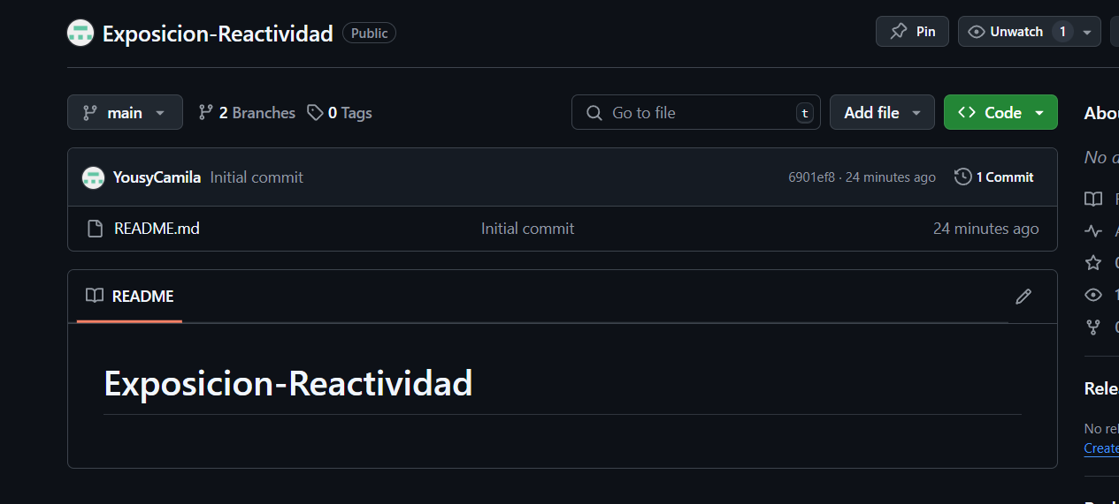

## PASO 2

Creamos una rama auxiliar llamada manipulación no reactiva

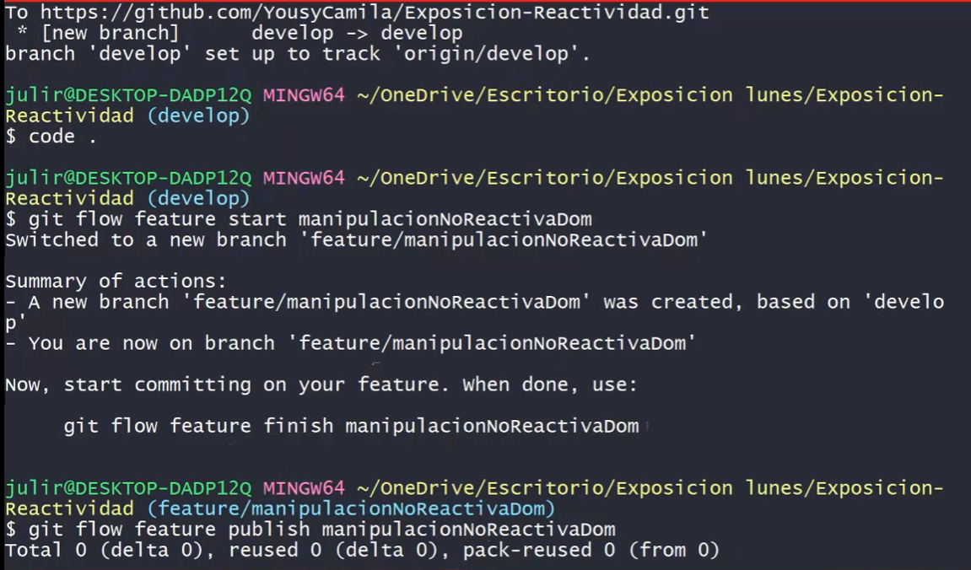

## PASO 3

Creamos estos dos archivos en nuestra carpeta, uno para el ejemplo de como se hace la manipulación del DOM y el otro es como la parte lógica del DOM

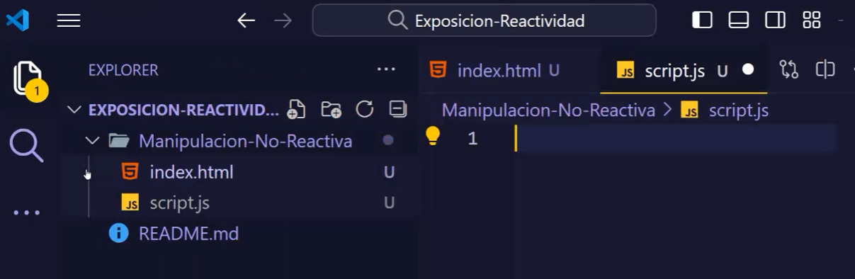

## PASO 4

Vamos creando el ejemplo con HTML , así:

Con el <script src=”script.js” llama al scripts

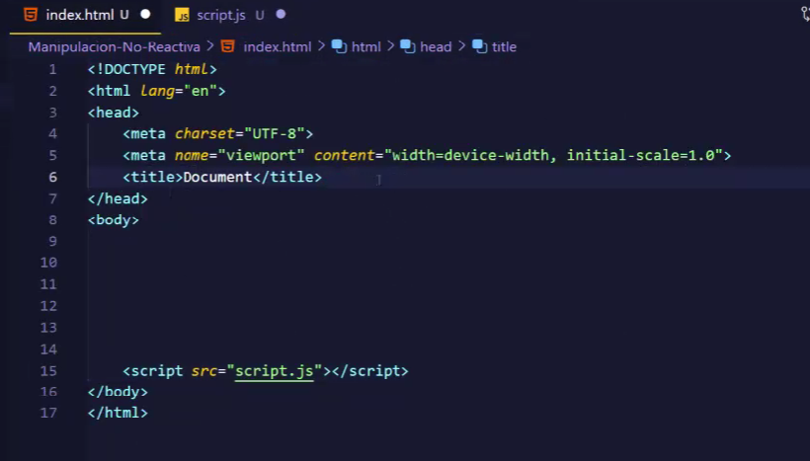

## PASO 4.1

Si queremos ver los cambios de una es recomendable instalar la siguiente extensión

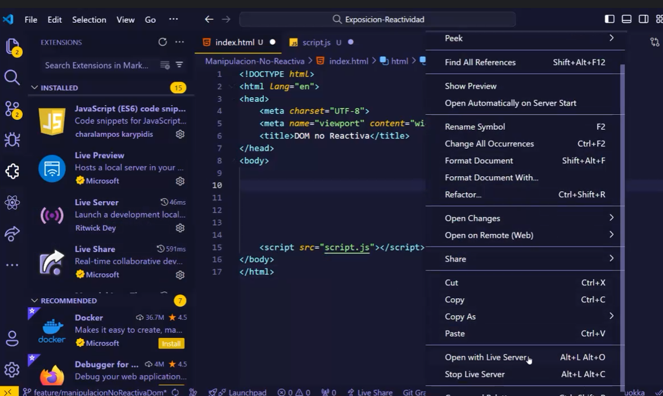

## PASO 5

Creamos una carpeta stile.css para los estilos

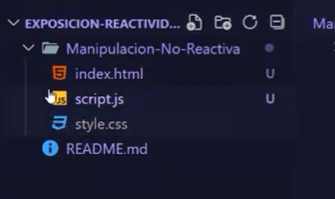

## PASO 6

Agregamos el siguiente código en el script, en el cual en el primero definimos la constante, el segundo el contenido de ella y en ultimo agregamos el párrafo al body de nuestro HTML

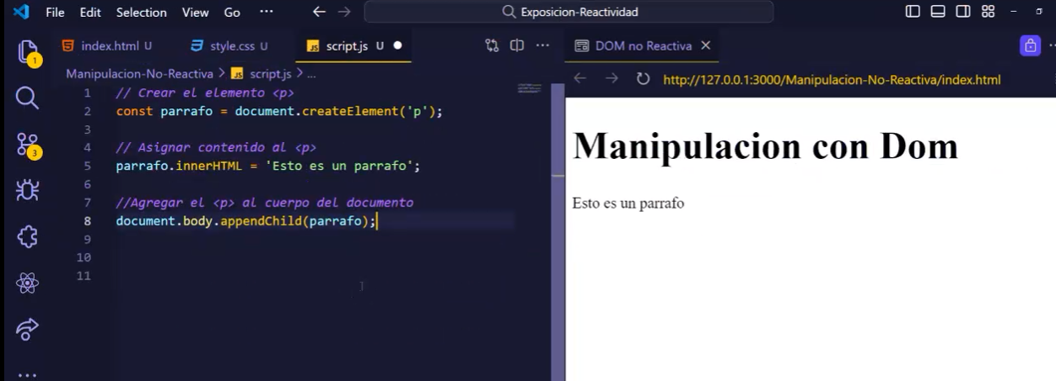

## PASO 6.1

Este es un ejemplo de cómo podemos agregar los estilos directamente desde el DOM

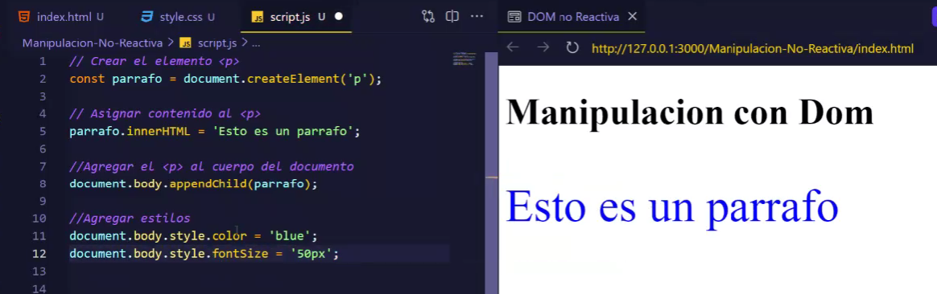

## PASO 7

Agregamos esto en el stile

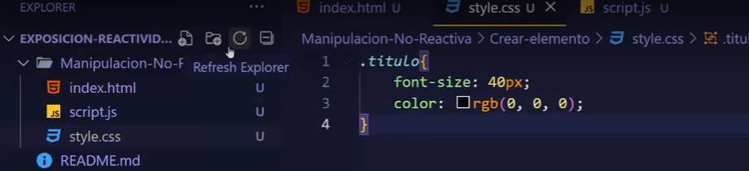

## PASO 8

Agregamos todo al repositorio en nuestra rama auxiliar

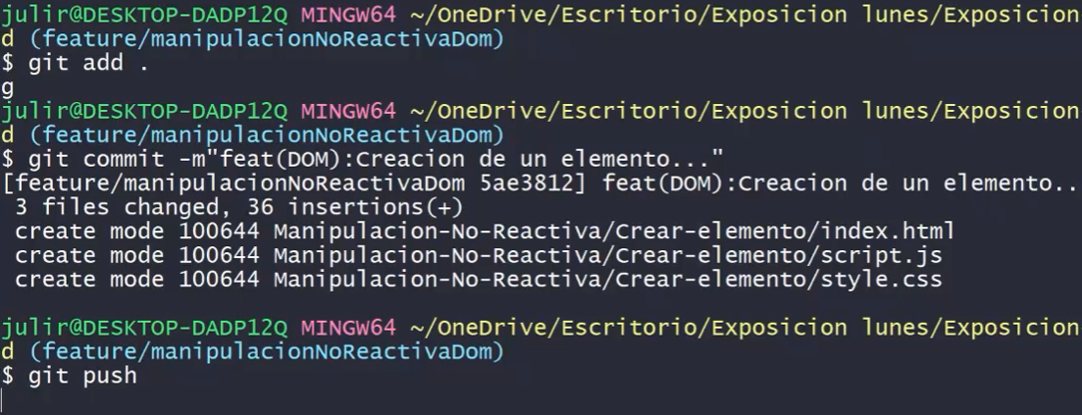

# Manipulación de elemento que viene del documento

## PASO 1

Creamos estos documentos en nuestra carpeta

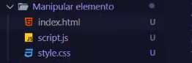

## PASO 2

Agregamos el siguiente código a nuestro index

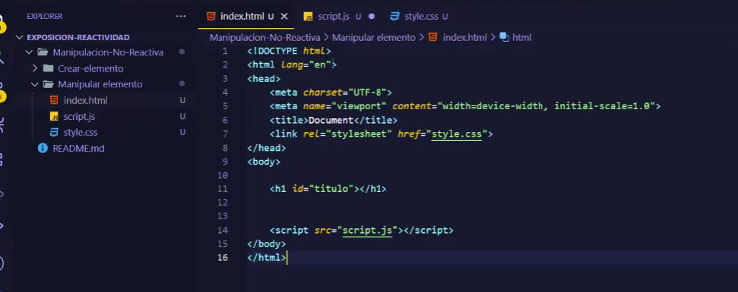PASO 3

Agregamos una constante para manipular el elemento

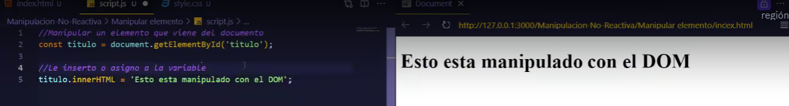Y con esto queremos observar no se necesita estar en el HTML para alterar en este caso el titulo

## PASO 4

Agregamos en nuestro repositorio los cambios

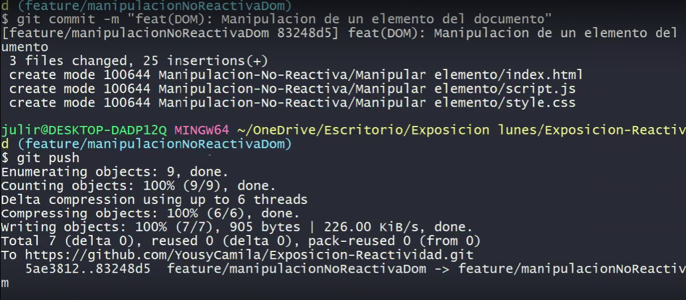

# Eventos DOM

## PASO 1

Agregamos estos dos archivos en nuestra carpeta

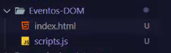

## PASO 2

Agregamos este código en el html para definir el titulo y el botón

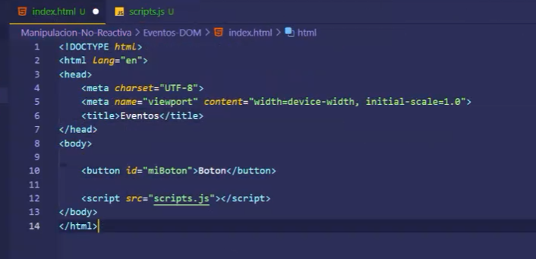

## PASO 3

Agregamos lo siguiente en el script lo cual nos ayuda a definir que después de darle click al botón nos da el mensaje que le dimos click

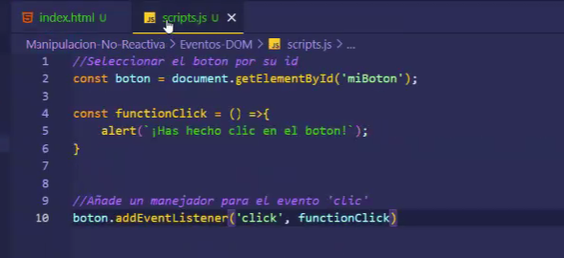

## PASO 4

Asi se tiene que ver al final

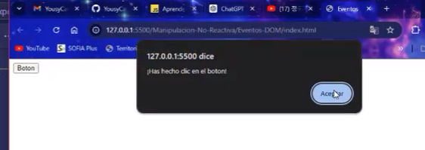

## PASO 5

Ahora vamos a hacer un input en el mismo index que hicimos anteriormente

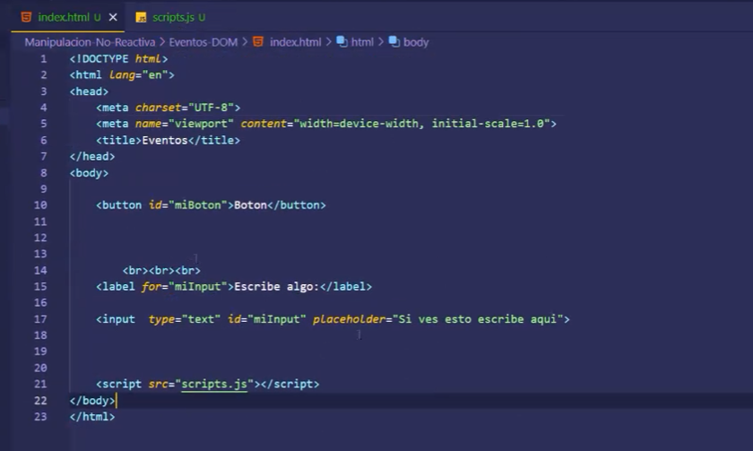

## PASO 6

Ahora vamos al script el cual haremos que se manipule el elemento del documento

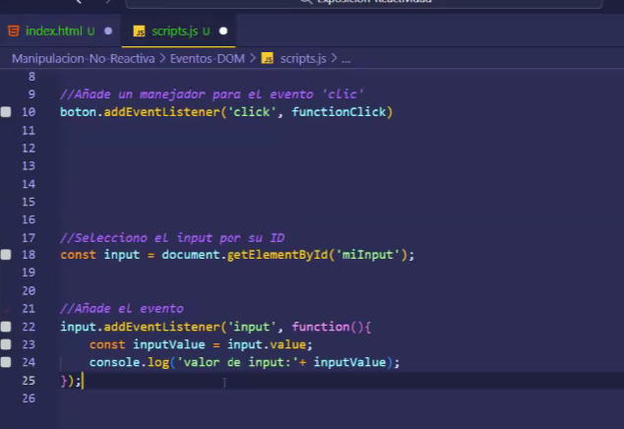

## PASO 7

Se tiene que ver algo así

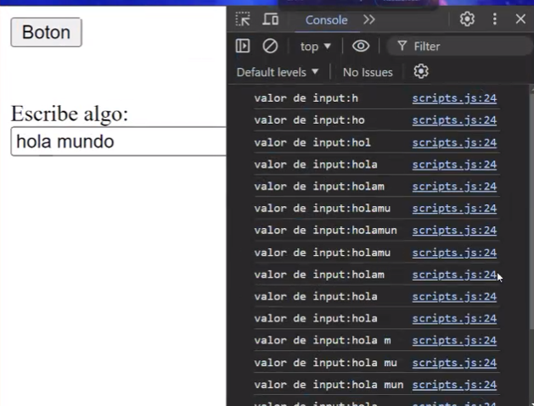

## PASO 8

Ahora agregamos los cambios al repositorio

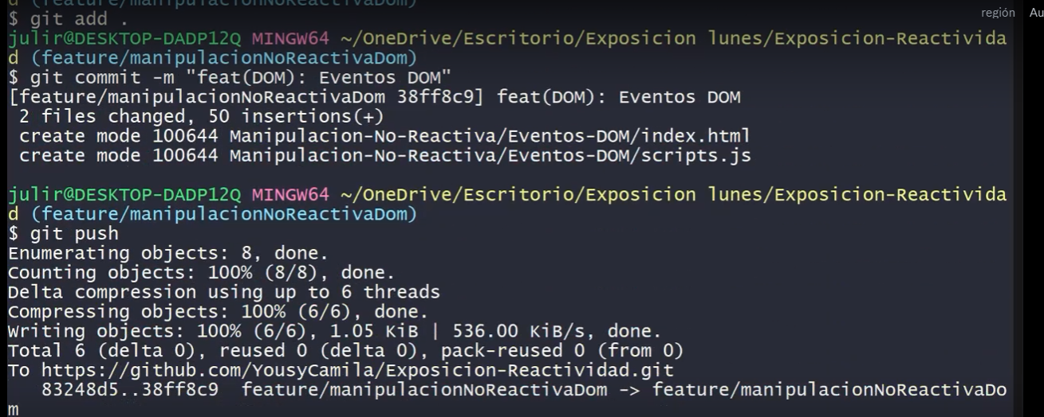

# Cambio de texto y color

## PASO 1

Creamos una carpeta con el nombre del ejercicio y agregamos los mismos documentos que hemos hecho a lo largo de esta guía o sea el index.js y el script.js

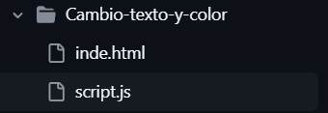

## PASO 2

Agregamos este código en nuestro index , el cual estamos definiendo lo que es el título, un párrafo inicial con id para llamarlo en el script igual que el botón

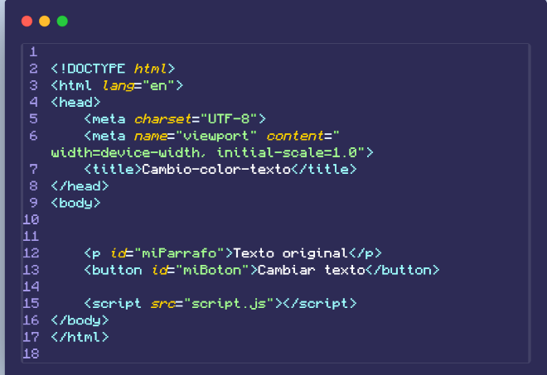

## PASO 3

Agregamos el siguiente código en el script en la constante estamos llamando el párrafo y el botón por su id, vamos a hacer una función la cual va a poner colores aleatorios de hexadecimales y ya el final ponemos la asignación del evento  
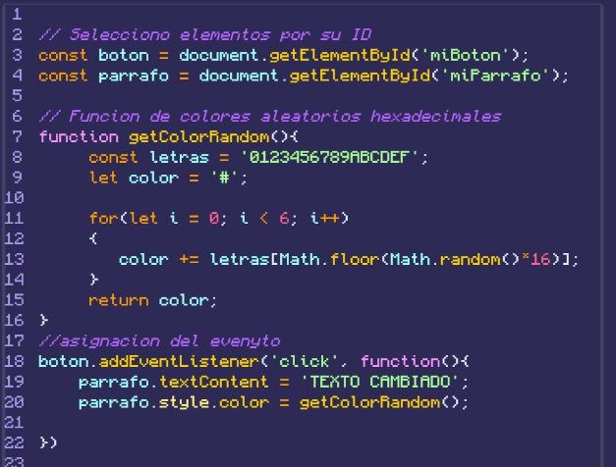

## PASO 4

Subimos estos cambios en nuestro repositorio con su respectiva feature y commit.

# Contador de clicks

## PASO 1

Vamos a hacer nuestra respectiva carpeta en nuestro vsc, el cual contendrá los archivos del index.js y el script.js

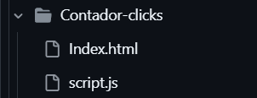

## PASO 2

Vamos a agregar el siguiente código en el index.js , el cual estamos definiendo lo que es el título, un párrafo inicial con id para llamarlo en el script igual que el botón

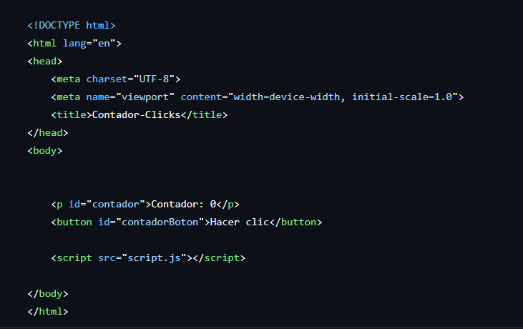

## PASO 3

Agregamos el siguiente código en el script, asignamos a las variables elementos por su id (o sea los que definimos en el index), creamos una variable (let), hacemos una función la cual nos va a ayudar a contar los clicks, y por último asignamos lo que es el evento

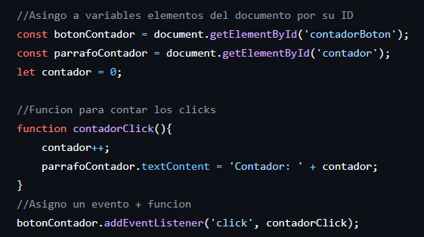

## PASO 4

Agregamos los cambios a nuestra feature y con su respectivo commit.

# Formulario de entrada

## PASO 1

Vamos a hacer nuestra respectiva carpeta en nuestro vsc, el cual contendrá los archivos del index.js y el script.js

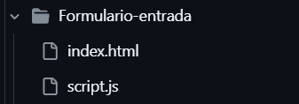

## PASO 2

Vamos a agregar el siguiente código en el index.js, donde definimos el título de la página, un campo de texto para que el usuario ingrese su nombre, un botón para ejecutar una acción, y un párrafo inicial que utilizaremos en el script para mostrar un mensaje

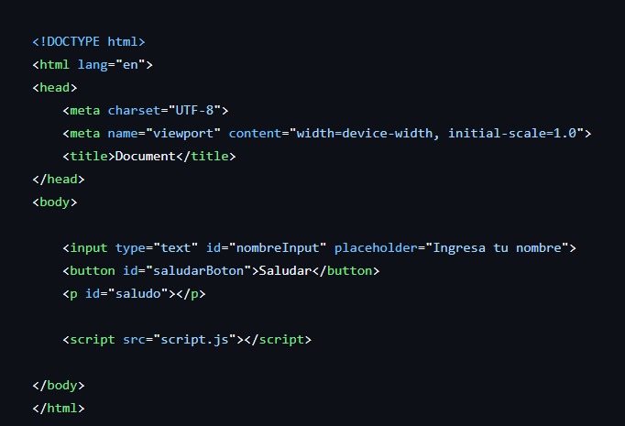

## PASO 3

Agregamos el siguiente código en el script, el cual traemos los elementos creados por el id, hacemos una función la cual nos va a mostrar el nombre, y por ultimo agregamos una asignación de evento

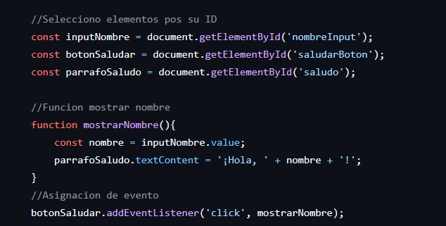

## PASO 4

Agregamos los cambios a nuestra feature y con su respectivo commit.

# Lista de elementos

## PASO 1

Vamos a hacer nuestra respectiva carpeta en nuestro vsc, el cual contendrá los archivos del index.js y el script.js

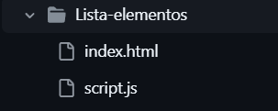

## PASO 2

Agregamos el siguiente código en el index, en este definimos el título, creamos una lista y un botón los cuales con su respectivo id para ser llamados en el script

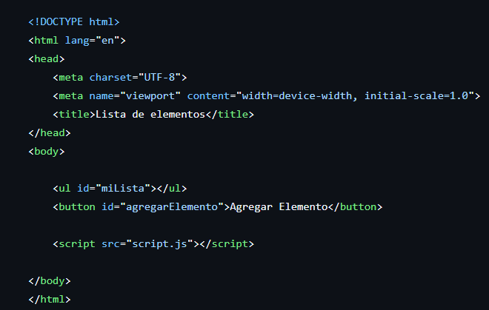

## PASO 3

Agregamos el siguiente código en el script, asignamos a las variables elementos por su id (o sea los que definimos en el index), creamos una variable (let), hacemos una función la cual nos va a ayudar a crear un nuevo elemento, y por último asignamos lo que es el evento

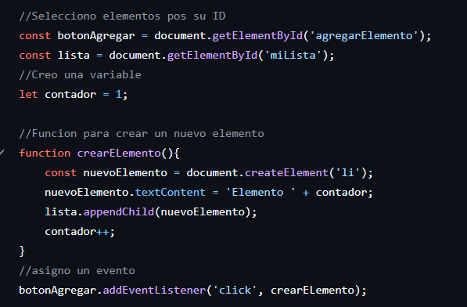

## PASO 4

Agregamos los cambios a nuestra feature y con su respectivo commit.

# Nivel intermedio

En este módulo haremos un poco más complejo el trabajo

# Filtro de elementos

## PASO 1

Vamos a hacer nuestra respectiva carpeta en nuestro vsc, el cual contendrá los archivos del index.js y el script.js

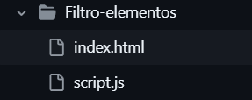

## PASO 2

Vamos a agregar el siguiente código en el index.js, donde configuramos el título de la página, un campo de texto para búsquedas, y una lista no ordenada con elementos

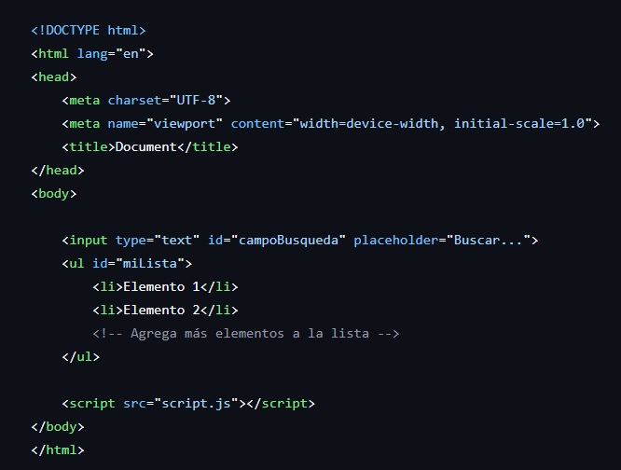

## PASO 3

Primero, el código selecciona dos cosas: el campo de búsqueda y todos los elementos de la lista. Luego, cada vez que el usuario escribe en el campo de búsqueda, se activa una función que compara lo que el usuario escribe con el texto de cada elemento de la lista. Si el texto del elemento coincide con lo que se está buscando, el elemento se muestra; si no coincide, el elemento se oculta. Así, la lista se va filtrando en tiempo real según lo que el usuario escribe.

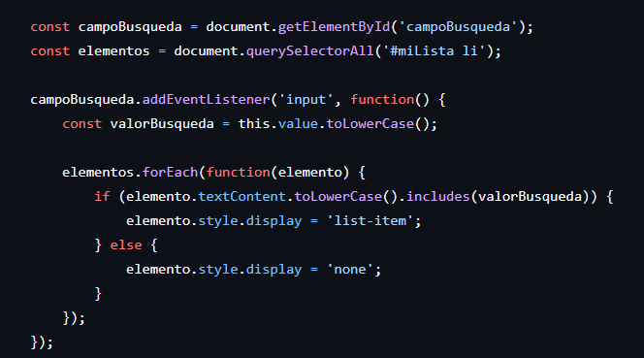

## PASO 4

Agregamos los cambios a nuestra feature y con su respectivo commit.

# Tabla dinámica

## PASO 1

Vamos a hacer nuestra respectiva carpeta en nuestro vsc, el cual contendrá los archivos del index.js y el script.js

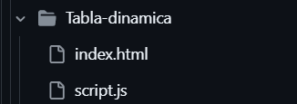

## PASO 2

Vamos a agregar el siguiente código en el index.js, donde configuramos el título de la página, se crea una tabla con un ID para poder identificarla fácilmente en el código. La tabla tiene una cabecera que muestra los títulos de las columnas: "Nombre", "Edad" y "Acciones". Luego, se define el cuerpo de la tabla, que por ahora está vacío, pero es donde se colocarán las filas de datos más adelante. Finalmente, hay un botón llamado "Agregar Fila" que se usará para añadir nuevas filas a la tabla.

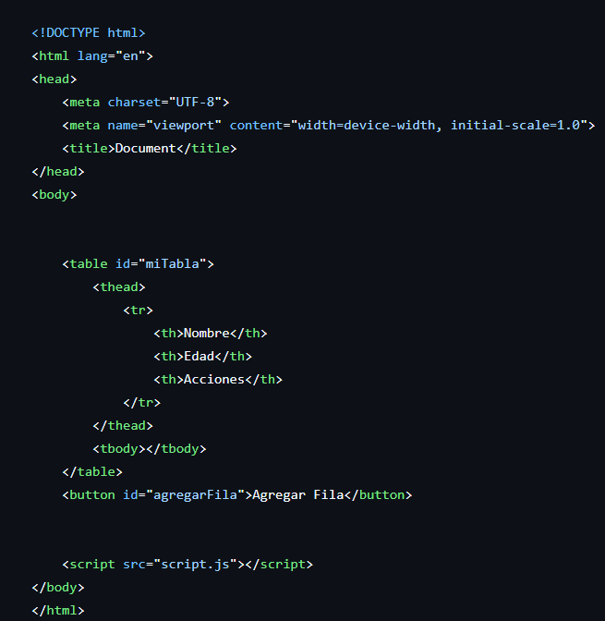

## PASO 3

Primero, se seleccionan la tabla y el botón de "Agregar Fila" para poder trabajar con ellos en el código. Cuando se hace clic en el botón, se crea una nueva fila en la tabla, con campos de texto para que el usuario ingrese el nombre y la edad. También se agrega un botón de "Eliminar" en la fila para que, si se hace clic, la fila se elimine por completo. Así, puedes agregar o quitar filas en la tabla de manera dinámica y sencilla.

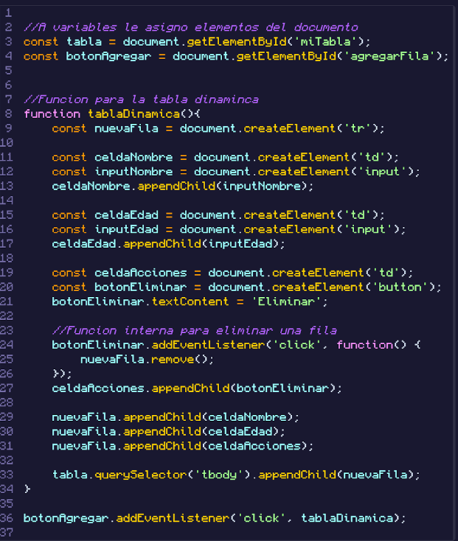

## PASO 4

Agregamos los cambios a nuestra feature y con su respectivo commit.

# Nivel avanzado

Llegamos al último modulo haremos un ejercicio para cuando ya se pase los dos módulos anteriores

**Explicación del Código**

* **Estado Reactivo:** Utilizamos useState para manejar el estado del contador y el valor del campo de entrada.
* **Funciones de Manejo de Eventos:**incrementar y decrementar actualizan el contador.
* **manejarCambio** actualiza el valor del campo de entrada.
* **establecerValor** convierte el valor del campo de entrada a un número y lo establece como el nuevo valor del contador.

**Interacción del Usuario:** La interfaz se actualiza automáticamente en respuesta a las acciones del usuario, gracias al estado reactivo de React.

# Gestor de tareas

## PASO 1

Vamos a hacer nuestra respectiva carpeta en nuestro vsc, el cual contendrá los archivos del index.js, el script.js y el style.css

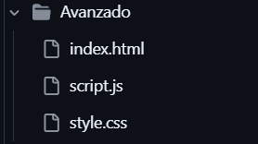

## PASO 2

Agregamos este código al index, el cual definimos el título. Luego, hay un campo de texto donde el usuario puede escribir el nombre de una tarea, seguido de un menú desplegable que permite seleccionar la prioridad de la tarea (baja, media, o alta). Después, un botón llamado "Agregar Tarea" permitirá añadir la tarea a una lista que aparece justo debajo. Esta lista, que inicialmente está vacía, se llenará con las tareas que el usuario agregue. Finalmente, se incluye un archivo CSS externo llamado "style.css" para dar estilo a la página.

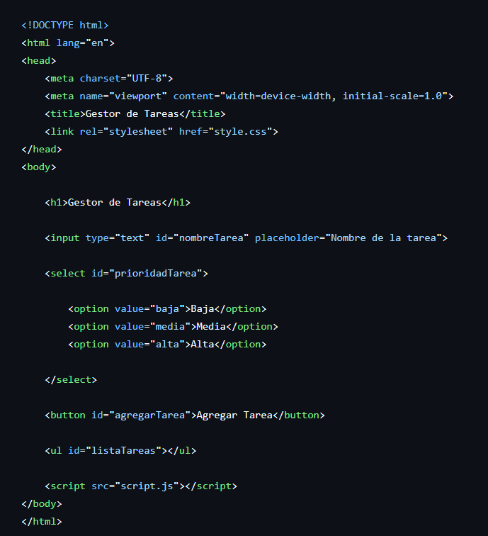

### PASO 3

Primero, se guardan referencias a los elementos importantes: el campo de entrada para el nombre de la tarea, el menú desplegable para la prioridad, el botón de agregar tarea y la lista donde se mostrarán las tareas.

Luego, en la función `tareaGestor`:

1. Se obtienen el nombre de la tarea y la prioridad seleccionada.

2. Se verifica si el nombre de la tarea está vacío; si es así, se muestra una alerta y se detiene la función.

3. Se crea un nuevo elemento en la lista para la tarea.

4. Se añade una clase al nuevo elemento según la prioridad seleccionada, lo que ayudará a aplicar estilos diferentes.

5. Se crea un botón para marcar la tarea como completada, cambiando su estilo.

6. Se añade un botón para eliminar la tarea de la lista.

7. Se agrega el nuevo elemento a la lista de tareas.

8. Se limpian los campos de entrada para permitir agregar otra tarea.

Finalmente, al hacer clic en el botón "Agregar Tarea", se ejecuta la función `tareaGestor` para añadir la nueva tarea a la lista.

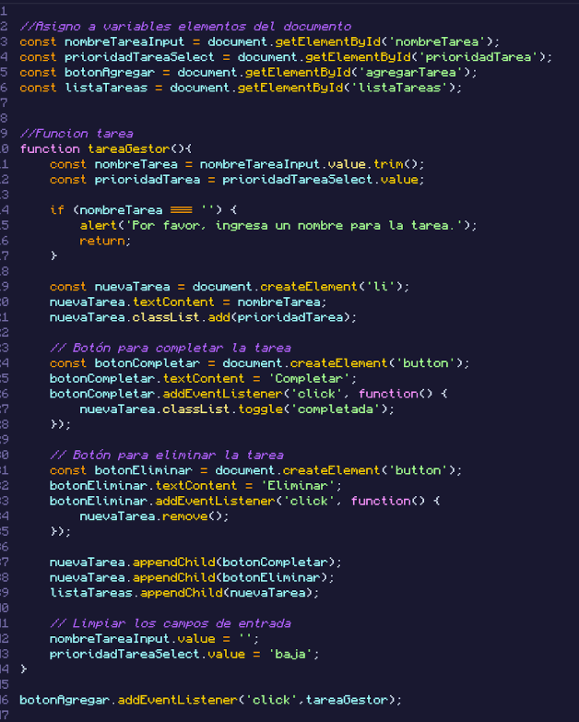

## PASO 4

Agregamos el siguiente código al archivo de style.css

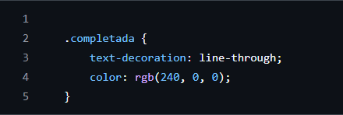

## PASO 5

Agregamos los cambios a nuestra feature y con su respectivo commit.

# Interfaz de usuario (UI) basada en el estado

**¿Qué es?**

Una interfaz de usuario basada en estado es un tipo de UI donde la apariencia y comportamiento de la interfaz cambia dinámicamente en respuesta a eventos o acciones del usuario. En este enfoque, el estado de la aplicación determina cómo se muestra la interfaz al usuario en un momento dado.

**Características clave**

**Reactiva:** La UI se actualiza automáticamente cuando cambia el estado de la aplicación.

**Declarativa:** El desarrollador describe cómo debe verse la UI para un estado dado, en lugar de manejar manualmente los cambios.

**Eficiente:** Solo se actualizan las partes de la UI que han cambiado, evitando re-renderizados innecesarios.

**Fácil de razonar:** El estado de la aplicación se mantiene en un solo lugar, simplificando la lógica de la UI.

**Implementación con React**

Una de las bibliotecas más populares para construir UIs basadas en estado es React. Algunas características clave de React para este enfoque:

**Componentes**: La UI se divide en componentes reutilizables que encapsulan su propio estado.

**State:** Los componentes pueden tener estado interno que determina su apariencia y comportamiento.

**Props:** Los componentes reciben datos de entrada (props) que pueden usar para renderizar dinámicamente.

**Virtual DOM:** React mantiene un árbol virtual del DOM que se difunde eficientemente con el DOM real cuando cambia el estado.

**Ventajas**

**Fácil de entender:** El estado como única fuente de verdad simplifica la lógica de la aplicación.

**Reutilizable:** Los componentes con estado pueden reutilizarse en diferentes partes de la UI.

**Testeable:** Es más fácil probar componentes con estado en aislamiento.

**Reactiva:** La UI se actualiza automáticamente cuando cambia el estado, mejorando la experiencia del usuario.

## PASO 1

Vamos a intalar las siguientes dependencias, recuerda tener npm y node instalados

"@eslint/js": "^9.9.0",

"@types/react": "^18.3.3",

"@types/react-dom": "^18.3.0",

"@vitejs/plugin-react": "^4.3.1",

"eslint": "^9.9.0",

"eslint-plugin-react": "^7.35.0",

"eslint-plugin-react-hooks": "^5.1.0-rc.0",

"eslint-plugin-react-refresh": "^0.4.9",

"globals": "^15.9.0",

"vite": "^5.4.1"

## PASO 2

Cuando las instales tiene que verse tu proyecto así

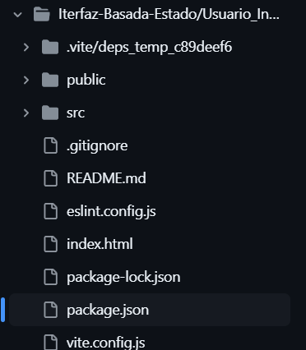

* **.vite:** Carpeta utilizada por Vite para almacenar archivos temporales.
* **public:** Carpeta donde se colocarán los archivos estáticos que se servirán directamente, como imágenes o index.html.
* **src:** Carpeta donde se colocarán los archivos de código fuente de tu aplicación.
* **.gitignore:** Archivo que especifica los archivos y carpetas que no se deben incluir en el control de versiones (por ejemplo, archivos temporales o de configuración).
* **README.md:** Archivo donde puedes escribir una descripción de tu proyecto.
* **package.json:** Archivo que contiene información sobre tu proyecto y sus dependencias.
* **vite.config.js:** Archivo de configuración de Vite.

## PASO 2

En la carpeta src creamos una carpeta llamada components, y crearemos los siguientes archivos

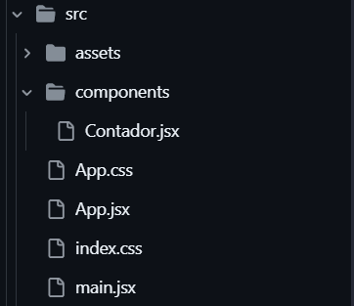

## PASO 3

Este código de React crea un simple componente que muestra un contador. El estado del contador se maneja utilizando el hook useState. Cuando se presiona un botón, el estado se actualiza y la interfaz de usuario se redibuja para mostrar el nuevo valor del contador. Esto se pondra en el archivo contador de la carpeta components

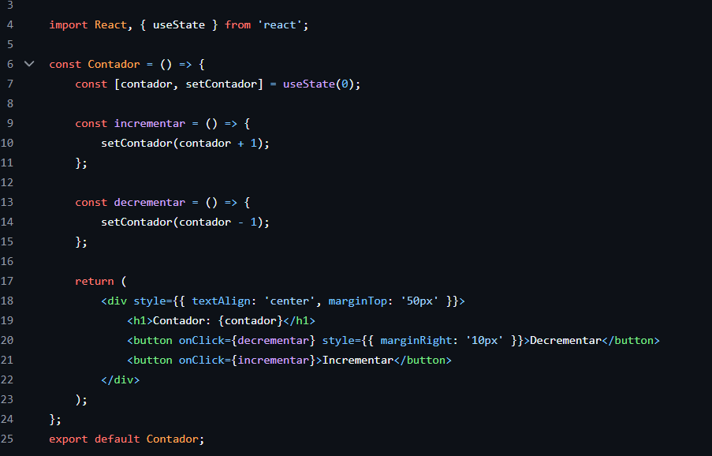

## PASO 4

Agregamos este codigo en el App.css para darle estilo

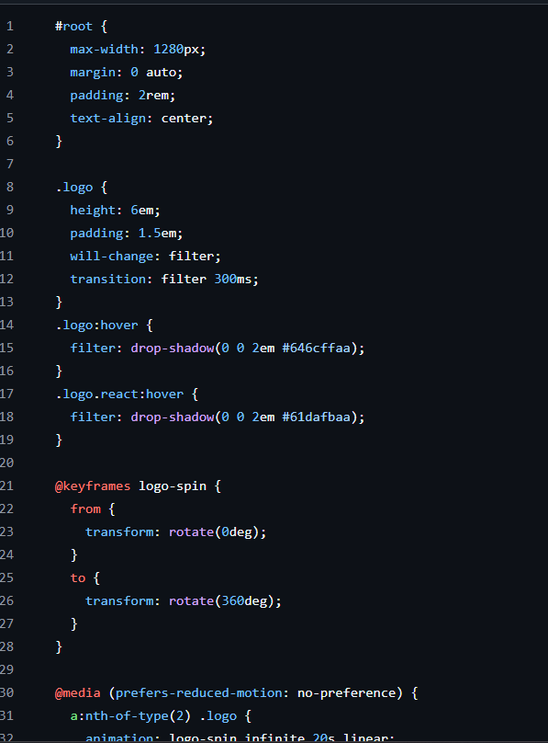

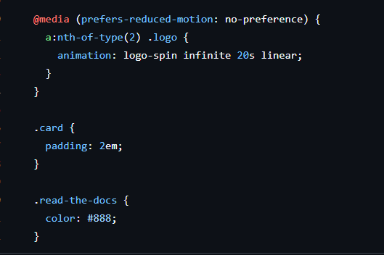

## PASO 5

Agregamos el siguiente código en el archivo app.jsx, este código crea un componente principal de React llamado App. Este componente importa un componente Contador y lo renderiza en la pantalla. Aunque se utiliza el hook useState para crear una variable de estado count, en este ejemplo específico no se utiliza dentro del componente App en sí.

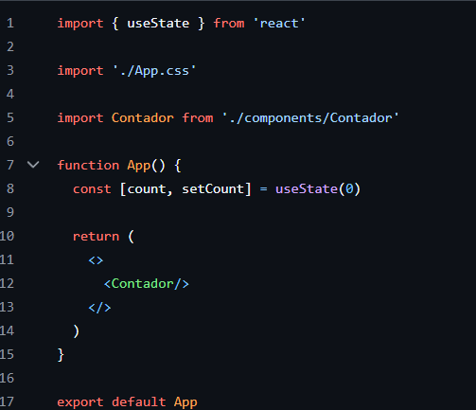

## PASO 6

En archivo main vamos a colocar el siguiente código.

Este código hace lo siguiente:

1. **Importa las herramientas necesarias:** React, StrictMode, createRoot y los estilos CSS.
2. **Obtiene una referencia al elemento DOM:** Busca el elemento HTML con el id "root" en tu página.
3. **Crea una raíz de React:** Utiliza createRoot para crear un punto de montaje para los componentes de React.
4. **Renderiza el componente principal:** Renderiza el componente App dentro del elemento raíz, envolviéndolo en StrictMode para habilitar las comprobaciones adicionales.

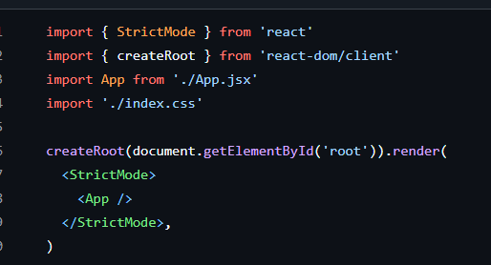

## PASO 7

En el index.html

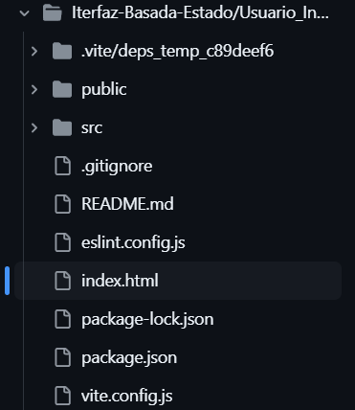

Agregas este codigo

El archivo index.html es el puente entre tu código React y el navegador. Proporciona el contenedor inicial (el elemento con el id "root") donde React renderizará tu aplicación. El script que se carga en index.html es el punto de entrada de tu aplicación y se encarga de inicializar y renderizar el componente principal.

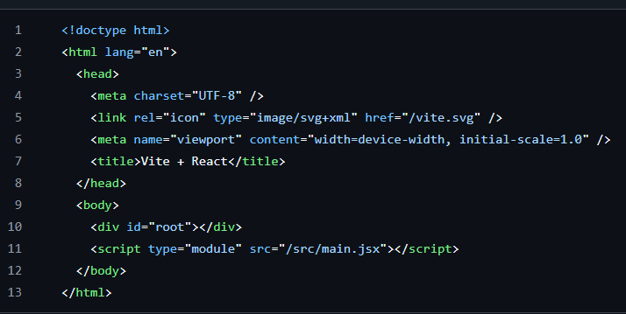

# Estado reactivo

**Estado Reactivo:** Utilizamos **useState** para manejar el estado de la lista de tareas y el valor del campo de entrada para agregar nuevas tareas.

**Funciones de Manejo de Eventos:**

* **agregarTarea** agrega una nueva tarea a la lista cuando el usuario presiona "Agregar".
* **marcarCompletada** marca o desmarca una tarea como completada cuando el usuario hace clic en el checkbox.
* **eliminarTare**a elimina una tarea de la lista cuando el usuario hace clic en el botón "Eliminar".
* **manejarCambio** actualiza el valor del campo de entrada a medida que el usuario escribe.

**Renderizado de la Lista de Tareas:** Utilizamos map para renderizar la lista de tareas y aplicamos estilos condicionales para mostrar las tareas completadas con tachado.

## PASO 1

Vamos a intalar las siguientes dependencias, recuerda tener npm y node instalados

"dependencies": {

"react": "^18.3.1",

"react-dom": "^18.3.1"

},

"devDependencies": {

"@eslint/js": "^9.9.0",

"@types/react": "^18.3.3",

"@types/react-dom": "^18.3.0",

"@vitejs/plugin-react": "^4.3.1",

"eslint": "^9.9.0",

"eslint-plugin-react": "^7.35.0",

"eslint-plugin-react-hooks": "^5.1.0-rc.0",

"eslint-plugin-react-refresh": "^0.4.9",

"globals": "^15.9.0",

"vite": "^5.4.1"

## PASO 2

Creamos una carpeta componentes y agregamos los archivos que aparecen en components y src

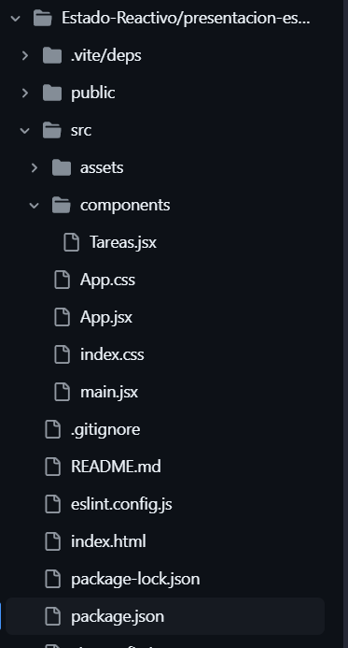

## PASO 3

Agregamos este codigo en tareas.jsx, este código implementa una lista de tareas básica en React. Permite agregar nuevas tareas, marcarlas como completadas y eliminarlas. Utiliza el estado para mantener un seguimiento de las tareas y las funciones para actualizar el estado cuando el usuario interactúa con la aplicación.e

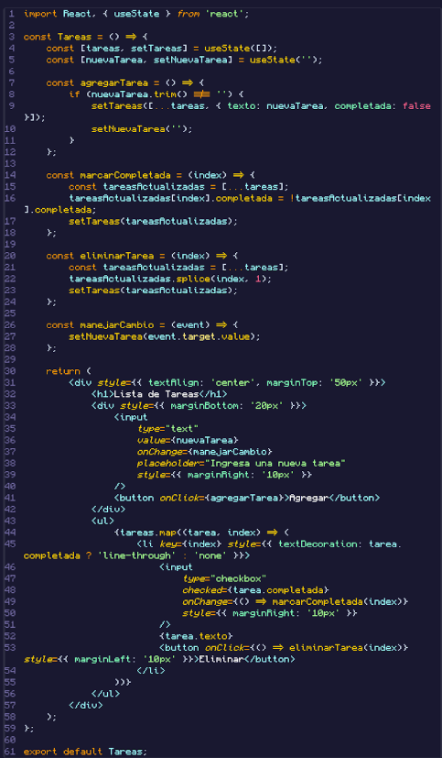

## PASO 4

En el app.jsx colocas el siguiente código. Este código define un componente de React llamado `Tareas` que permite gestionar una lista de tareas. Utiliza el hook `useState` para manejar el estado de las tareas, inicialmente vacío. Tiene una función `agregarTarea` que añade una nueva tarea a la lista. En la interfaz de usuario, muestra un campo de texto y un botón para agregar una tarea predefinida llamada `'Nueva tarea'`. La lista de tareas se renderiza en una lista desordenada (`<ul>`), mostrando cada tarea como un elemento de lista (`<li>`). El componente se exporta para su uso en otros archivos.

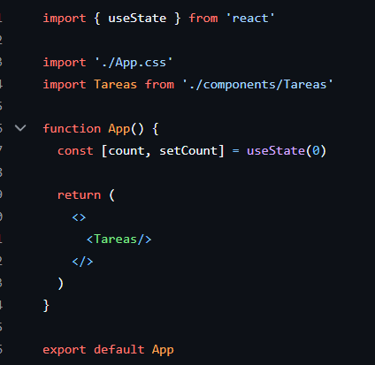

## PASO 5

En el main agregamos este código . Este código configura la entrada principal de una aplicación React. Primero, importa `StrictMode` y `createRoot` desde React, junto con el componente principal `App` y los estilos CSS desde `index.css`. Luego, usa `createRoot` para seleccionar el elemento HTML con el ID `root` y renderizar el componente `App` dentro de este elemento. `StrictMode` se utiliza para activar comprobaciones adicionales durante el desarrollo, ayudando a detectar problemas potenciales en la aplicación.

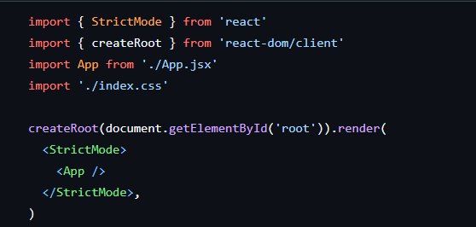

## PASO 6

Agregamos los cambios a nuestra feature y con su respectivo commit.

# Estado Inmutable

## PASO 1

Configuración del Entorno

Instalación de Node.js (Opcional): Si deseas probar los ejemplos en un entorno de servidor local, instala Node.js.

Crear un archivo HTML y JS:

Crea un archivo index.html y un archivo app.js en el mismo directorio.

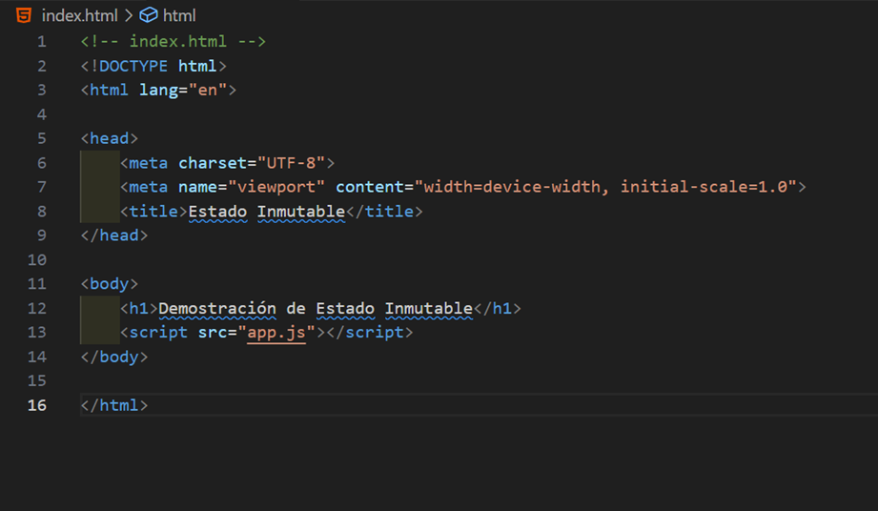

## PASO 2

Entendiendo el Estado Mutable

Código con Estado Mutable:

Abre app.js y escribe lo siguiente:

**Explicación:** Aquí, el estado es mutable porque estamos modificando directamente el valor de contador en el objeto estado.

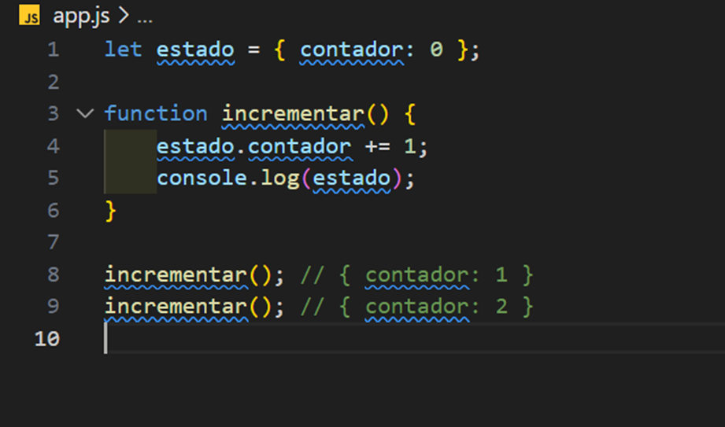

## PASO 3

Implementando el Estado Inmutable

Reescribiendo para Estado Inmutable:

Modifica el código para evitar la mutación directa:

**Explicación:** Aquí, en lugar de modificar el objeto estado directamente, creamos un nuevo objeto cada vez que incrementamos el contador.

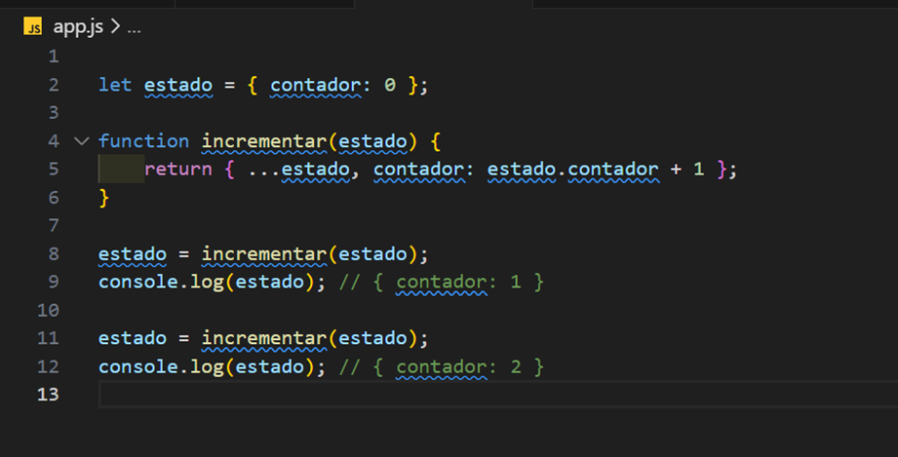

## PASO 4

Comparando el Rendimiento:

Prueba de rendimiento:

Agrega un gran número de elementos al estado y compara el tiempo de ejecución para ver cómo el estado inmutable puede influir en aplicaciones más grandes.

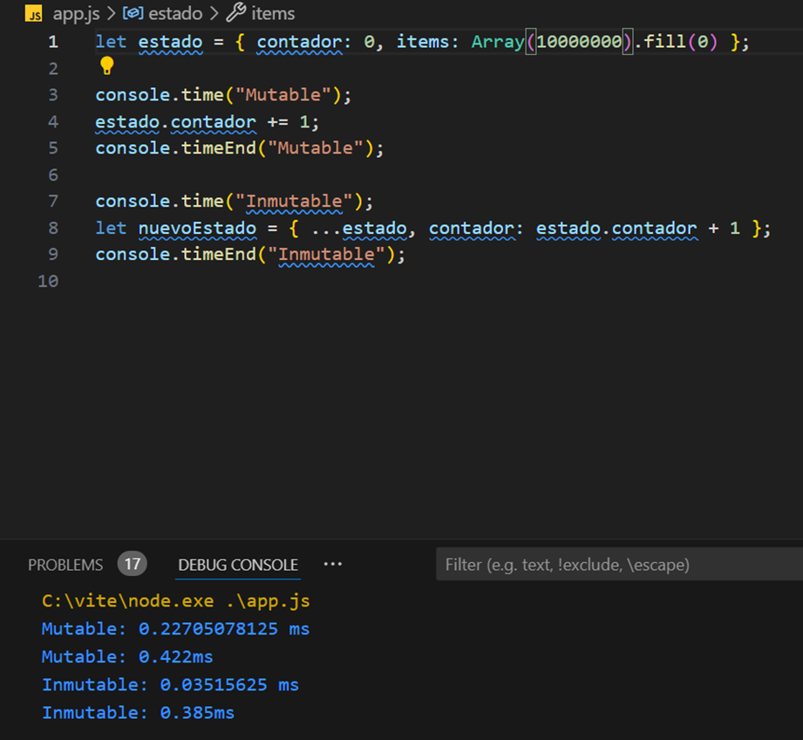

# Configuración del Entorno

## PASO 1

1. **Instalación de React:**
   * Abre tu terminal y navega a la carpeta donde quieres crear tu proyecto. Luego, ejecuta:

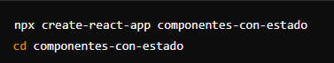

**Iniciar el proyecto:**

* Una vez dentro de la carpeta del proyecto, ejecuta:

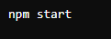

Esta abre la aplicación de React en el navegador.

## Paso 2

**Crear un Componente sin Estado**

**Crear un componente básico:**

* + Abre src/App.js y reemplaza el contenido con lo siguiente:

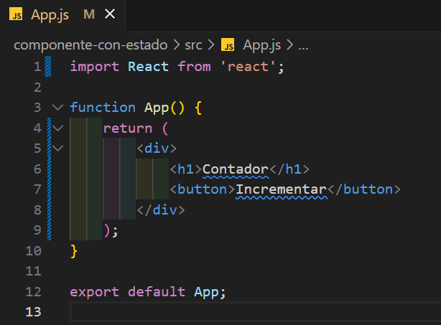

Explicación: Este componente no tiene estado; simplemente renderiza un botón y un título.

## Paso 3

**Convertir el Componente a un Componente con Estado**

**Agregar estado al componente:**

* + Modifica el archivo App.js para que maneje el estado usando el hook useState:

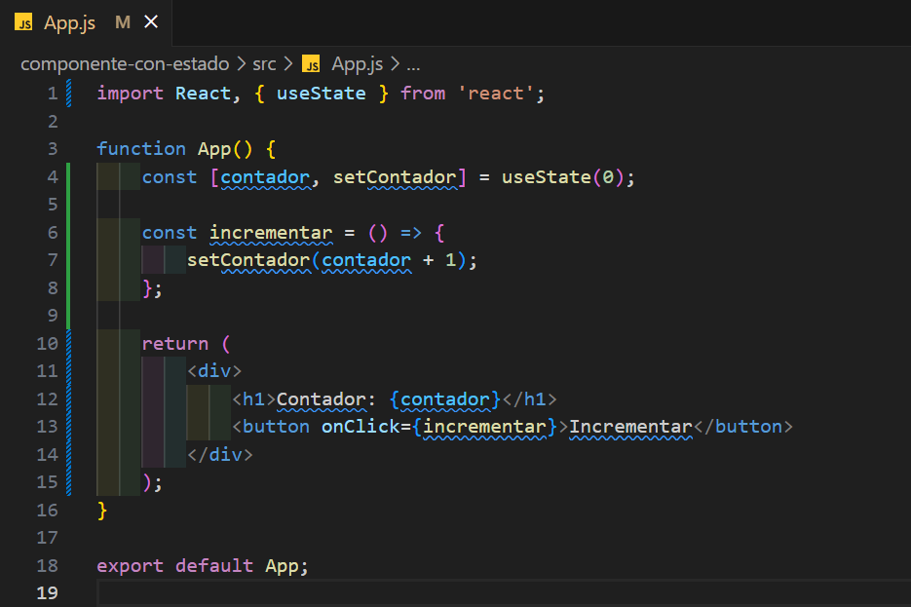

Explicación: Aquí, useState(0) inicializa el estado contador en 0. La función setContador se utiliza para actualizar el estado cuando se hace clic en el botón.

## Paso 4

**Mejorar el Componente con Estado**

**Agregar funcionalidad adicional:**

* + Añadamos más botones para incrementar y decrementar el contador:

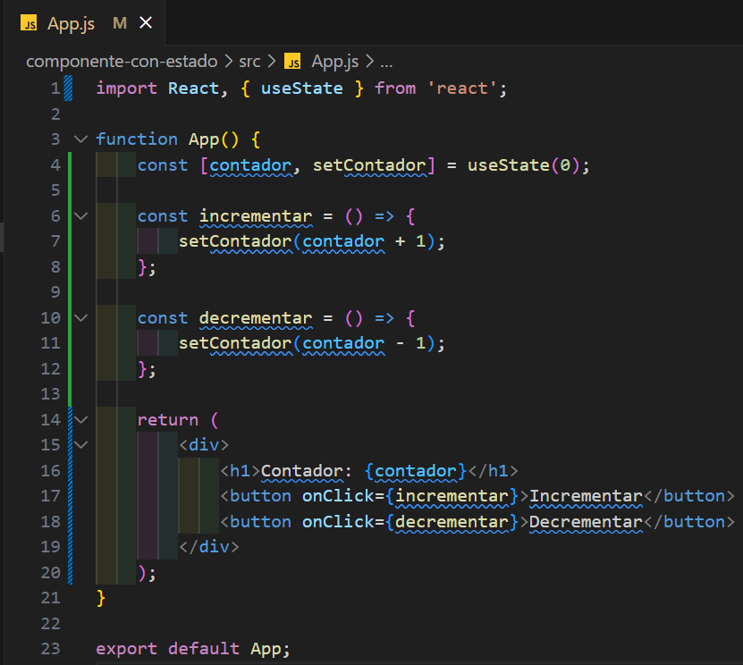

**Explicación:** Ahora el componente tiene dos botones, uno para incrementar y otro para decrementar el estado contador.

## Paso 5

**Separar Lógica en Componentes**

**Crear un componente separado para el contador:**

* + Crea un nuevo archivo Contador.js en la carpeta src:

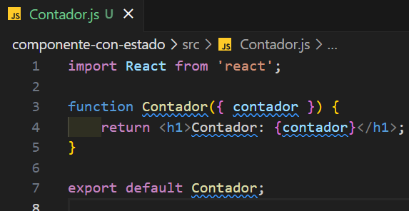

Luego, modificamos App.js para usar este nuevo componente:

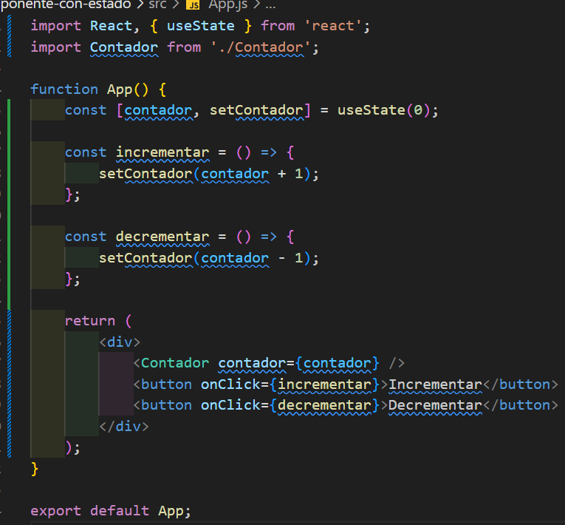

**Explicación:** Ahora, el componente Contador se encarga de mostrar el estado, mientras que App maneja la lógica del estado.